

Sprawozdanie z przedmiotu
Zaawansowane technologie bazodanowe

Sprawozdanie nr 1

"Utworzenie na serwerze bazy danych przechowującej informacje na temat danych autokarów"

dr hab inż . Krzysztof Pieczarka
mgr inż . Patrycja Stępień

SEMESTR LETNI 2022/2023
1. Wstęp

Celem niniejszego sprawozdania jest przedstawienie projektu zaawansowanej bazy danych oraz jej implementacji z wykorzystaniem oprogramowania Power Designer oraz SQL Server Management Studio (SSMS). Projektowanie i implementacja zaawansowanej bazy danych to proces, który wymaga sporej wiedzy i doś wiadczenia z zakresu systemów baz danych. W tym celu, w pierwszej czę ś ci sprawozdania, zostanie przedstawiona analiza wszelkich wymagań , a nastę pnie projekt bazy danych. W kolejnej czę ś ci zostanie omówiona implementacja bazy danych w programie Power Designer, wraz z generowaniem skryptów SQL, a takż e proces ł adowania danych. W koń cowej czę ś ci raportu zostaną przedstawione zapytania SQL wykorzystują ce róż ne operacje, takie jak SELECT, INSERT czy ORDER BY, w celu uzyskania odpowiednich informacji z bazy danych. Wszystkie opisane kroki w projekcie i implementacji zostaną wykonane przy uż yciu narzę dzi Power Designer oraz SQL Server Management Studio.

2. Część projektowa

W programie PowerDesigner zaprojektowano diagram konceptualny bazy danych poprzez wykonanie następujących kroków:

1. Utworzenie nowego modelu danych i wybranie odpowiedniego szablonu projektu.
2. Wybór narzędzia "Diagram konceptualny" z menu "Modelowanie danych".
3. Dodanie encji do diagramu poprzez wybór ikony "Encja" i przeciągnięcie jej na obszar roboczy.
4. Dodanie atrybutów dla każdej encji poprzez wybór ikony "Atrybut" i umieszczenie ich wewnątrz encji.
5. Powiązanie encji ze sobą poprzez wybór ikony "Relacja" i narysowanie linii pomiędzy encjami.
6. Określenie kierunku relacji, rodzaju związku (np. jeden do jednego, jeden do wielu) oraz nazwy relacji.
7. Powtórzenie powyższych kroków dla wszystkich encji i relacji, a następnie zapisanie diagramu konceptualnego.
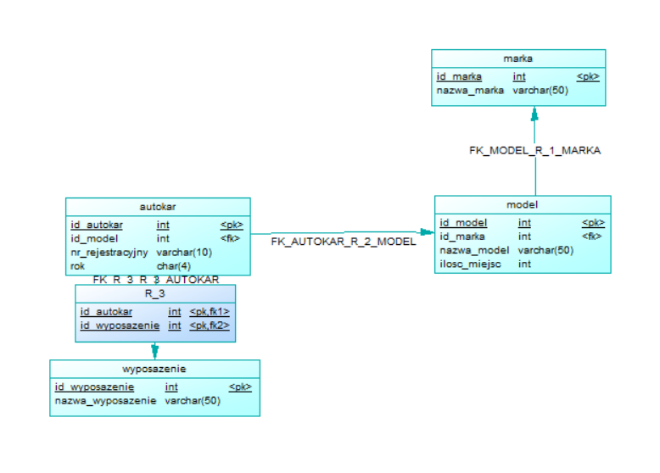

Rys.2.1. Diagram konceptualny określony za pomocą danych wejściowych

W PowerDesigner można również wygenerować diagram fizyczny bazy danych na podstawie diagramu konceptualnego, który zawiera informacje o typach danych.
W oknie "Generate Physical Data Model" wybiera się źródło diagramu konceptualnego i nazwę dla nowego diagramu fizycznego. Następnie klika się przycisk "Generate" i czeka, aż diagram fizyczny zostanie wygenerowany oraz generuje się skrypt SQL
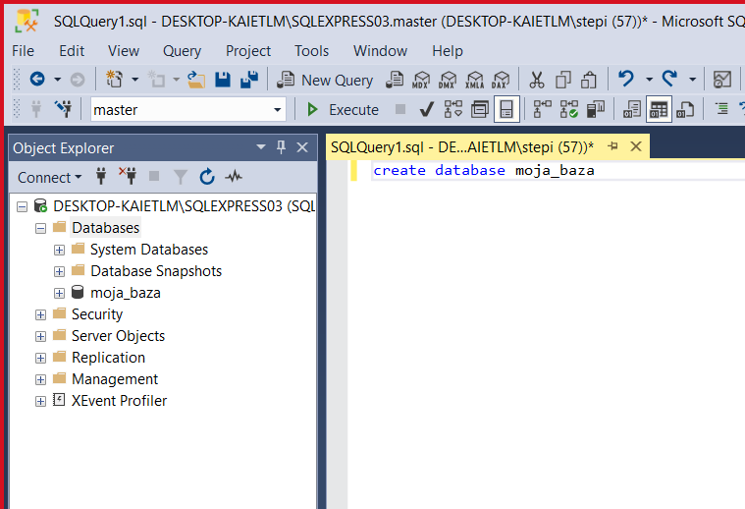

Rys.2.2. Tworzenie nowej bazy danych w systemie zarządzania bazą danych (DBMS)

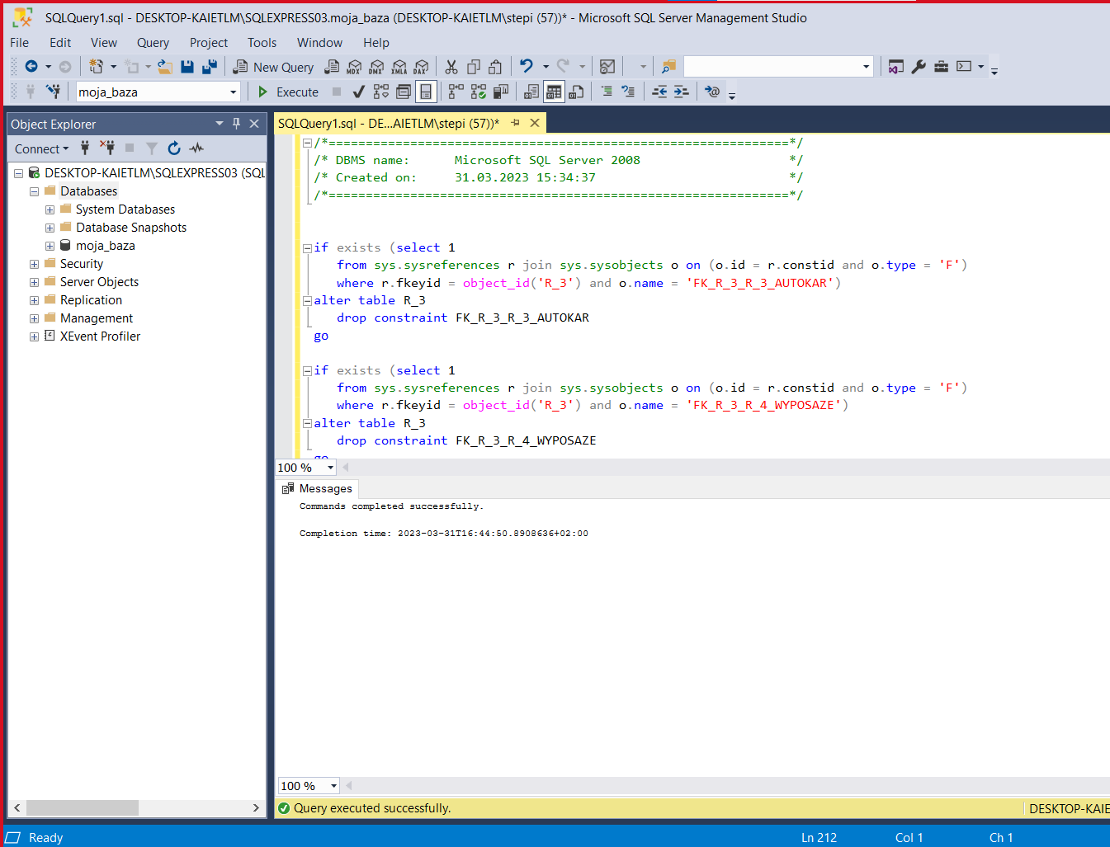

Rys.2.3. Wklejenie diagramu fizycznego do „mojej bazy” utworzonej w DBMS

Kolejnym krokiem jest jest określenie czy wystepuje funkcja „Identity specification” i przypisanie jej do odpowiednich danych z kolumn.

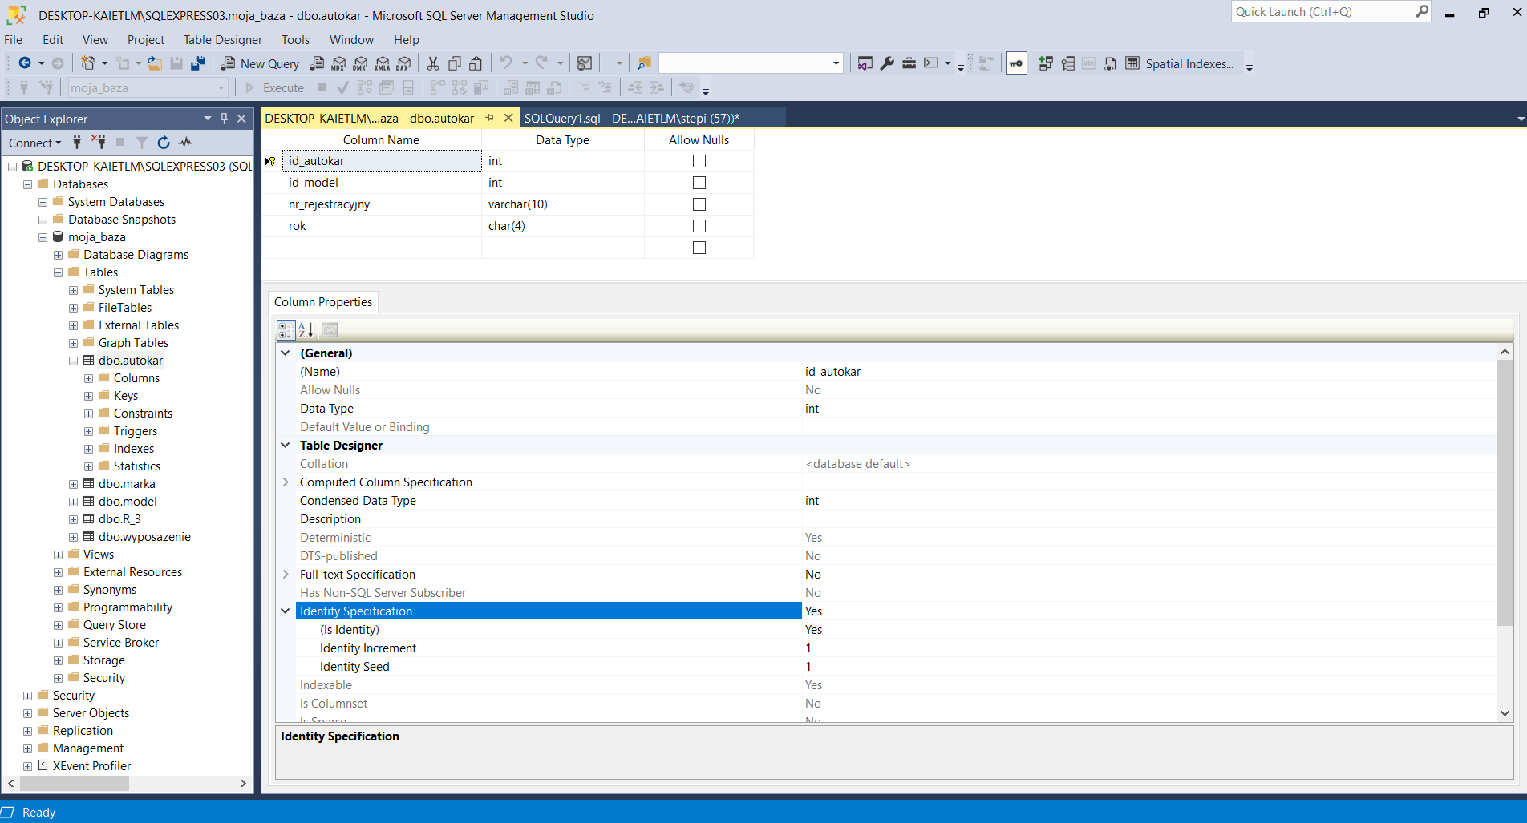

Rys.2.4.1. Określenie funkcji Identity specification

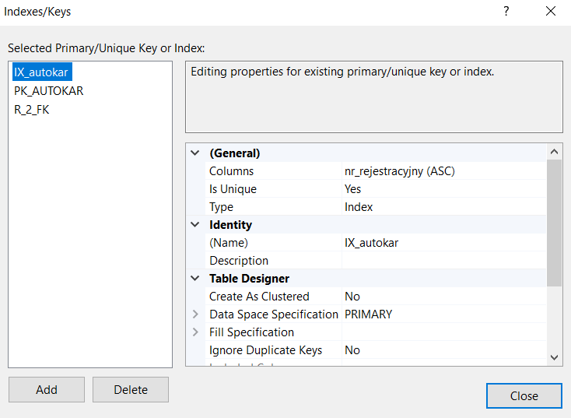

Rys.2.4.2. Określenie funkcji Identity specification

Aby wprowadzić dane do poszczególnych tabel w języku SQL, należy użyć zapytań INSERT. Ogólna składnia zapytania INSERT wygląda następująco:

INSERT INTO nazwa_tabeli (kolumna1, kolumna2, kolumna3, ...) VALUES (wartość1, wartość2, wartość3, ...);
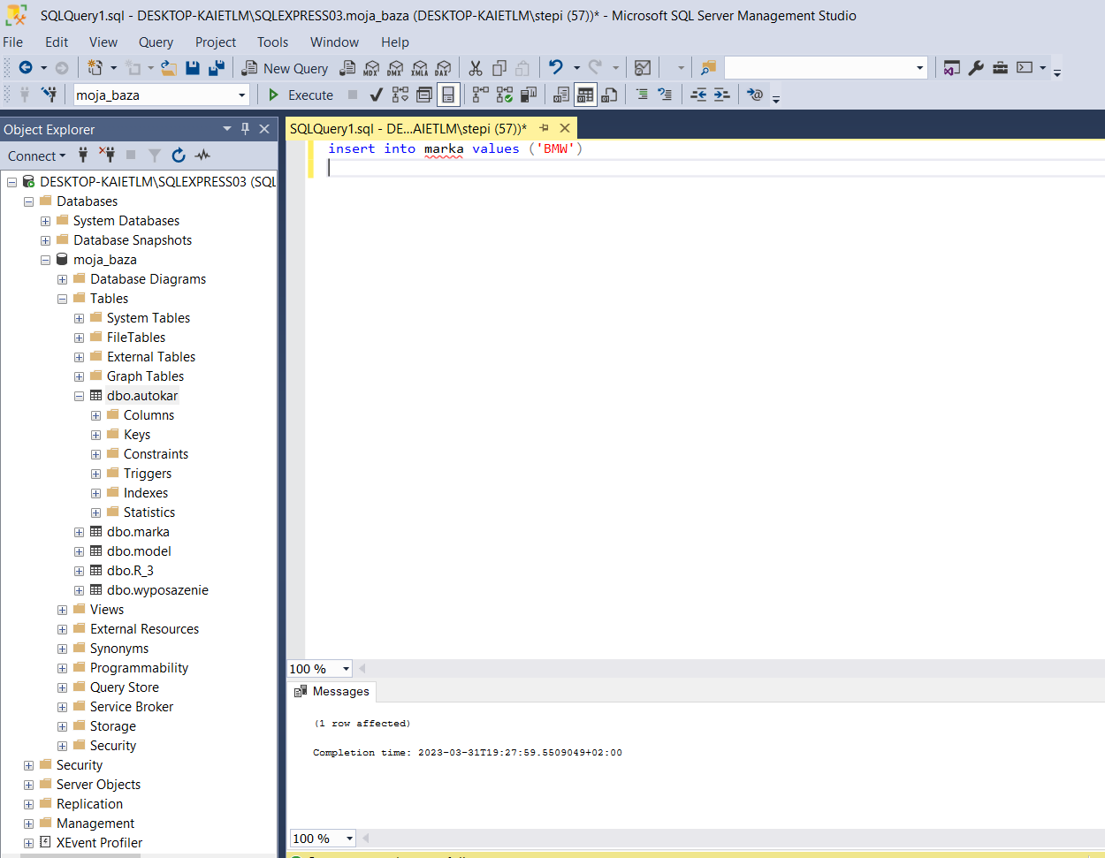

Rys.2.5. Przykładowe wprowadzenie danych do kolumny marka (zawierającej marki np. Mercedes, BMW)

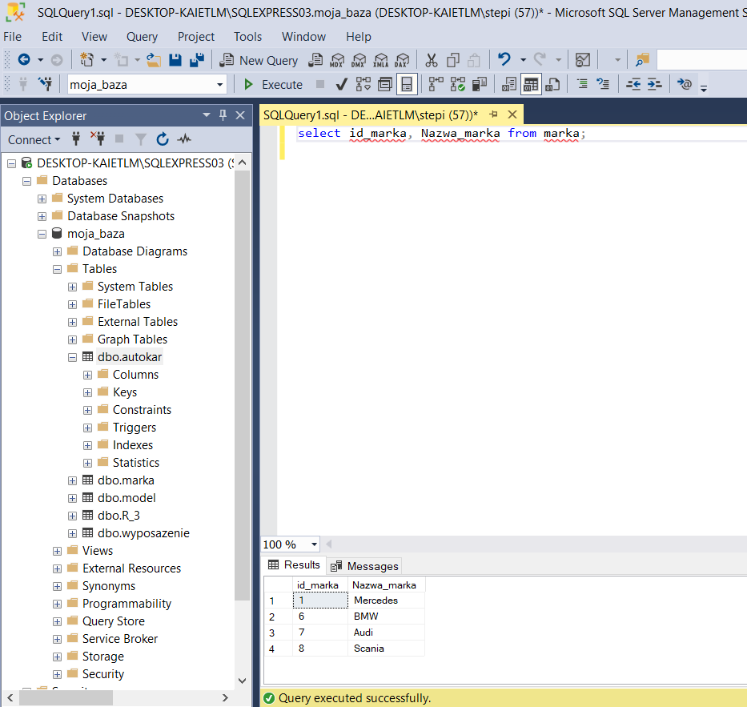

Rys.2.6. Pobieranie danych z bazy danych „marka”

Przy wprowadzaniu danych do tabeli ważne jest upewnienie się, że wartości wprowadzane do każdej kolumny są zgodne z typem danych określonym dla tej kolumny, a także że wartości dla kolumn wymagających unikalnych wartości (takich jak klucze główne) są rzeczywiście unikalne.
Zapytanie SELECT umożliwia wybranie określonych kolumn z jednej lub kilku tabel, filtrowanie danych, sortowanie wyników i grupowanie wyników w oparciu o określone kolumny.

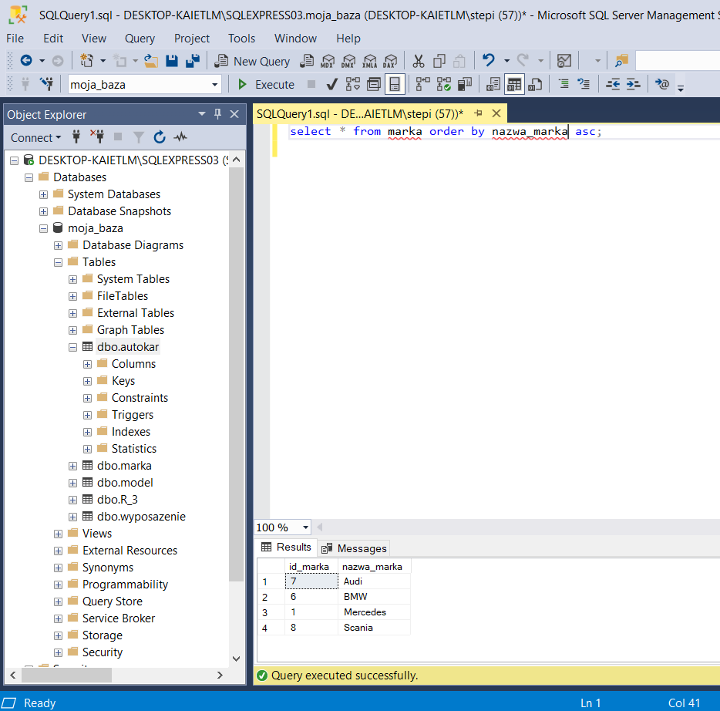

Rys.2.6. Pobieranie danych z bazy danych „marka” z dodatkową selekcją alfabetyczną

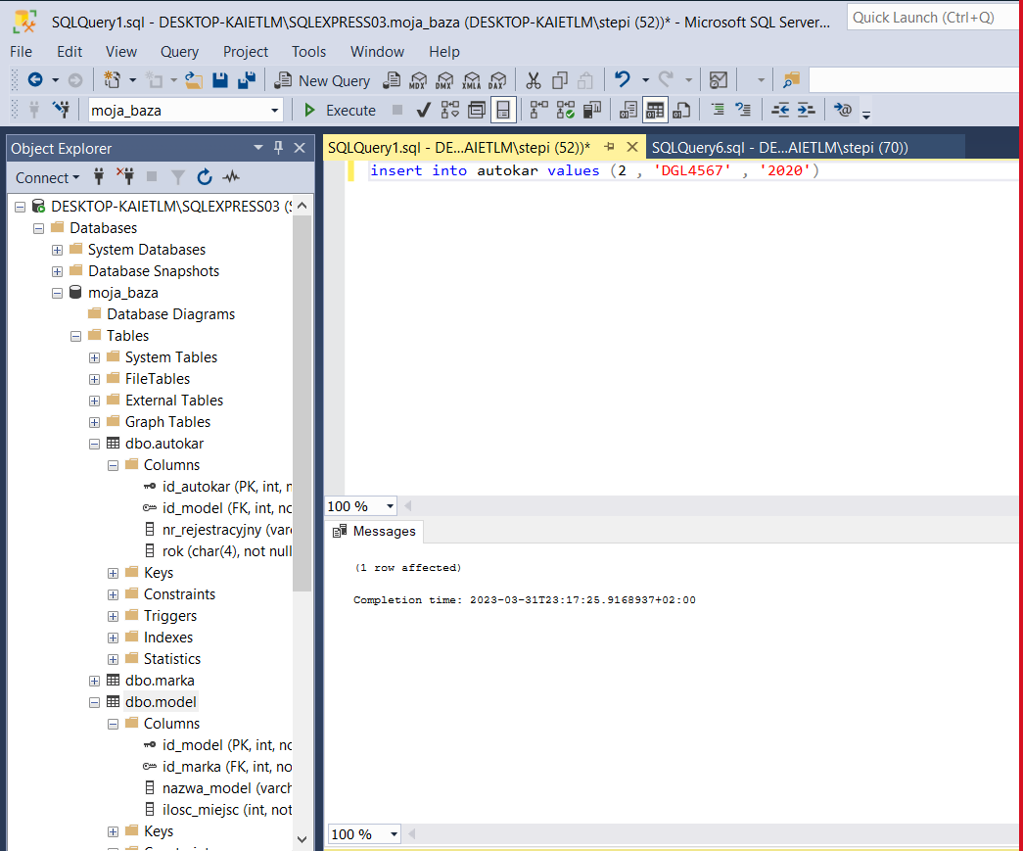

Rys.2.7. Przykładowe przypisywanie określonych funkcji dla danych (np. autokar, model)
W wyniku końcowym użyto funkcji select * (wybierz każde/y) from … order by … asc; Pozwala ona na wybranie konkretnych kolumn i wierszy z tabeli lub zestawu tabel, a także określonych kryteriów. Przedstawione dane zostały ułożone alfabetycznie za pomocą bardziej zaawansowanych funkcji order by.
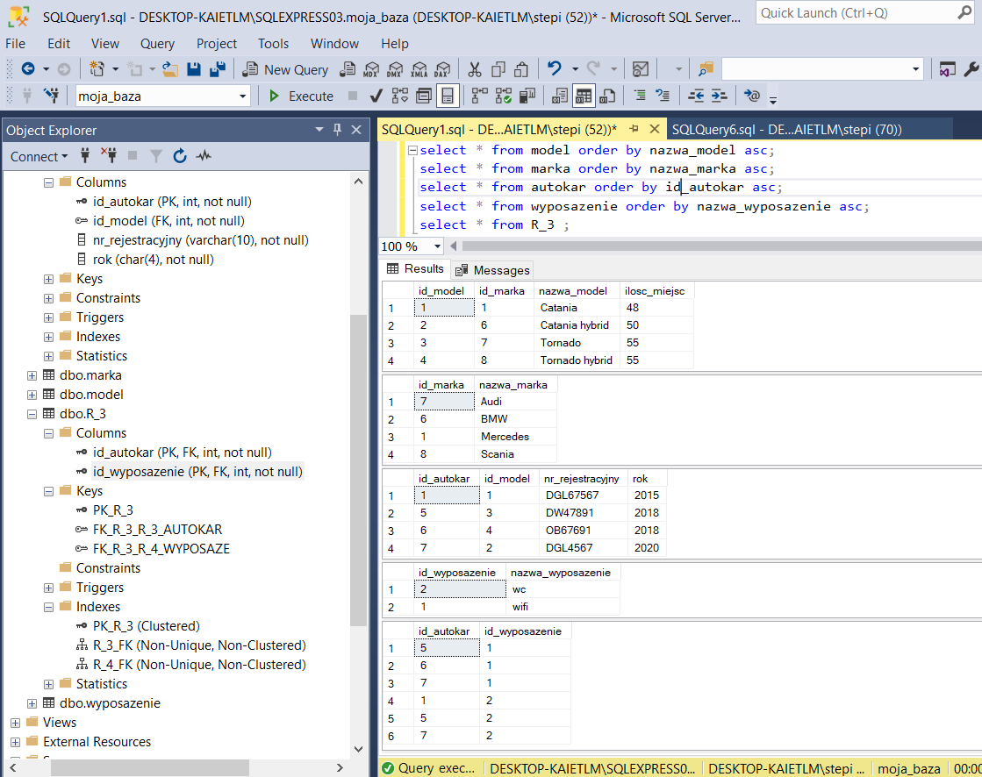

Rys.2.8. Utworzenie zapytania select, w wyniku którego dane zostały posortowane alfabetycznie

3. Wnioski

Niniejsze sprawozdanie dotyczy projektowania i tworzenia bazy danych przy wykorzystaniu narzędzi PowerDesigner i SQL Server Management Studio. W ramach pracy wykonano diagram konceptualny oraz fizyczny bazy danych, a także za pomocą skryptów SQL utworzono strukturę bazy oraz wypełniono ją przykładowymi danymi.
W wyniku pracy z narzędziami PowerDesigner i SSMS udało się uzyskać przejrzysty i funkcjonalny schemat. Dzięki temu możliwe jest skuteczne przechowywanie oraz przetwarzanie danych, co może być kluczowe dla wielu dziedzin, takich jak biznes, nauka czy medycyna.
Projektowanie i tworzenie bazy danych wymaga czasu oraz wysiłku, ale dzięki narzędziom takim jak PowerDesigner i SSMS, proces ten może być zautomatyzowany. Dzięki temu możliwe jest skuteczne zarządzanie danymi i tworzenie aplikacji, które w pełni wykorzystują potencjał przechowywanych informacji.
Podsumowując, praca ta pokazała, jak ważne jest projektowanie bazy danych oraz jakie korzyści może przynieść to dla różnych dziedzin. Narzędzia takie jak PowerDesigner i SQL Server Management Studio są niezbędne do efektywnego tworzenia i zarządzania bazami danych, co może mieć kluczowe znaczenie dla sukcesu wielu projektów informatycznych.

